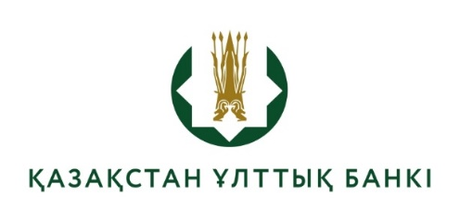
Қазақстан Республикасы Ұлттық Банкінің Кассалық операциялар және құндылықтарды сақтау орталығы (филиалы)

Конкурстық комиссияның шешімі
(конкурстық комиссияның қорытынды отырысының 2026 жылғы 02 шілдедегі - №3 хаттамасы)

Конкурстық комиссия шешім қабылдады:

Ұсынылған құжаттарды талдаудың, тестілеу нәтижелерінің және кандидаттармен өткізілген әңгімелесудің негізінде Қазақстан Республикасы Ұлттық Банкінің Кассалық операциялар және құндылықтарды сақтау орталығы (филиалы) инкассация бөлімі бастығының орынбасары бос лауазымына орналасу құқығы:
- Нурзат Даутханулы Доненбайға берілсін.

Қазақстан Республикасы Ұлттық Банкінің Кассалық операциялар және құндылықтарды сақтау орталығы (филиалы) инкассация бөлімі бастығының орынбасары лауазымы бойынша кадр резервіне қабылдау ұсынылсын:
- Нурлан Лесбекович Кудайбергеновқа.

